Тема 6 Основы теории спроса и предложения

6.1 Объективный характер экономических законов, их отличие от законов природы и юридических законов
6.2 Закон стоимости и его роль в условиях рыночной экономики
6.3 Законы спроса и предложения, их графическая интерпретация. Эластичность спроса и предложения. Равновесие объемов спроса и предложения
6.4 Экономический эффект участия в рыночных отношениях для товаропроизводителя и покупателя
6.5 Понятие полезности и предельной полезности. Закон убывающей предельной полезности. Правило максимизации полезности
6.6 Закон убывающей отдачи
6.7 Закон конкуренции и рынок

6.1 Объективный характер экономических законов,
их отличие от законов природы и юридических законов
Рыночная экономика функционирует на основе присущих ей естественных, экономических законов. Экономические законы – это объективные, существенные, прочно остающиеся в экономических процессах и явлениях взаимозависимости и причинно-следственные связи. Экономические законы имеют объективный характер, так как они существуют независимо от воли или желания людей. Поскольку в производстве материальных благ и услуг люди участвуют сообща, используют свои способности, природные и прочие ресурсы, обмениваются продуктами производства, то между ними складываются прочные, необходимые, причинно-следственные, объективные связи, которые называются экономическими отношениями. Выражением этих отношений являются экономические законы.
Люди не бессильны перед экономическими законами. Познавая механизм действия экономических законов, они стараются действовать в соответствии с их «требованиями», стремясь к достижению экономических целей наиболее эффективным и рациональным путем.
В условиях Советского Союза, когда в экономике решающие позиции занимали отношения общественной собственности на средства производства, поддерживалась планомерность, пропорциональность развития, существовали структуры типа Госплана, Госснаба, ведавшие вопросами планирования, централизованного снабжения предприятий, организаций в масштабах всей страны и союзных республик, когда основным экономическим законом социализма провозглашалась цель и средства ее достижения – обеспечение удовлетворения возрастающих потребностей граждан на основе роста и совершенствования общественного производства, по существу функционировало определенное социально-экономическое пространство и материальное экономическое поле, т. е. система социально-экономических и организационно-экономических отношений, развивавшихся по определенным объективным экономическим законам.
В экономической теории того периода рассматривались законы планомерного, пропорционального развития, закон неуклонного роста производительности общественного труда, закон распределения по труду и другие.
В современных условиях, с переходом к рыночным принципам хозяйствования, коренным образом меняется структура производства, система экономических отношений и их законов. Необходимо изучение экономических законов рыночных отношений, механизма действия этих законов, которые «подсказывают» логику поведения как предпринимателю, менеджеру, так и покупателю, потребителю.
Экономические законы не следует смешивать с юридическими законами, определяющими правовые нормы, «правила игры» в условиях рынка, а также с законами природы, которые могут действовать слепо и разрушительно.
Юридические законы разрабатываются и принимаются парламентами государств и обязательны для исполнения. Качественно разработанные юридические законы, например, о собственности, предпринимательстве, налогах и другие, регулируют важные группы отношений между людьми, способны активизировать предпринимательскую деятельность в обществе. Но в самих юридических законах должны учитываться требования объективных экономических законов.
Познавая законы природы, люди также стремятся использовать их в новой технике, технологиях, производственных процессах.
Рассмотрение экономических законов мы начинаем с закона о стоимости. В этом есть своя логика. Прежде чем дело дойдет до потребления, товар надо рационально произвести и таким образом, чтобы его приняло, признало общество и чтобы труд и средства, затраченные на его производство, стали частицей совокупного общественного труда, чтобы индивидуальные затраты на товар в наибольшей мере соответствовали уровню общественно необходимых затрат.

6.2 Закон стоимости и его роль в условиях рыночной экономики
Закон стоимости возникает и приобретает силу вместе с появлением товарно-денежных отношений на основе общественного разделения труда и хозяйственной обособленности товаропроизводителей.
Сущность закона стоимости состоит в том, что на производство продукта (товара) и услуг должно быть затрачено лишь общественно необходимое рабочее время, а обмен товаров и услуг должен совершаться в соответствии с количеством общественно необходимого труда, затраченного на их производство.
Предположим, что четыре товаропроизводителя выпускают аналогичную продукцию, например, обувь. Индивидуальные затраты времени на производство пары обуви и объемы производства у этих товаропроизводителей даны в таблице 6.1.
Таблица 6.1 – Закон стоимости применительно к производству обуви
Группы  товаропроизводителей | Объем производства, пары обуви | Затраты времени  на производство пары обуви,  в часах
1 | 100 | 3
2 | 600 | 5
3 | 200 | 6
4 | 100 | 7

Рассчитаем общественно необходимое время (ОНВ) на изготовление пары обуви, принимая во внимание, что это время на изготовление товара при среднем уровне развития техники, технологии, квалификации работников и интенсивности труда.
$$\text{ОНВ}=\frac{\text{100}∗3+\text{600}∗5+\text{200}∗6+\text{100}∗7}{\text{100}+\text{600}+\text{200}+\text{100}}=5,2(\text{часа})$$
Очевидно, индивидуальные затраты времени второго товаропроизводителя, выпускающего подавляющую массу продукции (600 пар обуви из 1000), в наибольшей степени приближаются к общественно необходимому времени и на их уровень будет ориентироваться общественная или рыночная цена на данный товар. Финансовое положение первого и второго товаропроизводителей будет устойчивое, так как они, продавая свои товары на рынке, будут получать доходы. Индивидуальные затраты времени третьего и четвертого товаропроизводителей превышают общественно необходимый уровень, что вызывает удорожание их продукции, снижение привлекательности для покупателей. Финансовое положение таких товаропроизводителей может оказаться тяжелым, вплоть до банкротства.
Таким образом, закон стоимости выражает причинно-следственную связь между индивидуальными затратами, общественно необходимым временем и ценой.
Закон стоимости выполняет стимулирующую функцию в рыночной экономике. Если какой-либо товаропроизводитель снизит индивидуальные затраты времени и ресурсов на производство товаров и услуг ниже общественно необходимых, то он не только возместит свои затраты, но и получит дополнительный доход. Снижение же затрат или издержек производства возможно на основе применения новой техники и технологии, лучшей организации производства. Это побуждает каждого товаропроизводителя заботиться о совершенствовании производства.
Закон стоимости является регулятором распределения общественного труда, средств производства и капитала между различными сферами рыночной экономики. Для удовлетворения различных потребностей общества средства производства, труд и капитал распределяются между производствами и отраслями в определенных пропорциях. Использование более благоприятных условий, например, природных, позволяет производить продукцию с минимальными затратами по сравнению с общественно необходимым уровнем. Это обстоятельство может быть использовано обществом для наращивания выпуска продукции с наименьшими затратами.
Так, производство электроэнергии с использованием гидроэлектростанций может оказаться выгоднее эксплуатации тепловых электростанций, работающих на жидком, твердом или газообразном топливе.
Закон стоимости ведет к дифференциации доходов товаропроизводителей. Те из них, у которых индивидуальные затраты на производство товаров и услуг меньше, чем общественно необходимые, при продаже по рыночной цене будут получать доходы. Те же товаропроизводители, индивидуальные затраты времени которых будут выше общественно необходимых, при продаже своей продукции по рыночной цене будут нести убытки и возможно их разорение.
Экономические процессы тесно переплетаются и взаимодействуют, и закон стоимости проявляется через колебания цен товаров на рынке под влиянием спроса и предложения. Стоимость товара формируется в производстве, а цена проявляется на рынке. Если товар пользуется спросом, то его цена может превышать стоимость. Но если товар не пользуется спросом, то его цена падает ниже стоимости. В случае, когда спрос и предложение совпадают, устанавливается рыночное равновесие и цена совпадает с рыночной стоимостью, которая отражает уровень затрат общественно необходимого времени на производство товара (рисунок 6.1).
Таким образом, закон стоимости является одним из факторов ценообразования и проявляется в равновесной цене.

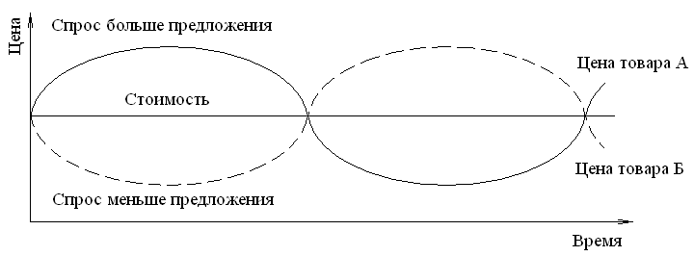
Рисунок 6.1 – Проявление закона стоимости через колебания
цен товаров на рынке

6.3 Законы спроса и предложения, их графическая
интерпретация. Эластичность спроса и предложения.
Равновесие объемов спроса и предложения
Спрос – это форма выражения потребности, представленной на рынке и обеспеченной деньгами.
Можно выделить различные виды спроса. Например, чрезмерный спрос (ажиотажный) – это такой спрос, который значительно выше, чем имеются возможности его удовлетворить по определенным группам товаров и услуг. Он подогревается инфляцией, нестабильной экономической обстановкой.
Нерациональный спрос – это такой спрос, который связан с приобретением вредных для здоровья товаров (сигареты, спиртные напитки, наркотики).
Падающий спрос – это сокращающийся спрос на определенные группы товаров и услуги.
Полноценный спрос – это такой спрос, когда торговая организация удовлетворена своим торговым оборотом.
Нерегулярный спрос – это такой спрос, который колеблется на сезонной, ежедневной и даже почасовой основе, что вызывает проблемы недогрузки и перегрузки (городской транспорт, музеи в будние и выходные дни и т. д.).
Рыночный спрос представляет собой сумму спроса общей массы покупателей.
Желание покупателей приобрести какой-либо товар зависит от ряда факторов: от цены данного товара Р и цен других товаров (Р_{а}, Р_{b}…); от доходов покупателей; от вкусов и предпочтений.
Зависимость объема спроса от определяющих его факторов называется в экономике функцией спроса. Эта функция может быть представлена следующим образом:
Q_{D} = f (P, P_{a}, P_{b},…, J, T, w),
где Q_{D} – объем спроса на данный товар в единицу времени;
P, P_{a}, P_{b} – цены данного и других товаров;
J – денежный доход;
T – вкусы и предпочтения потребителей;
w – накопленное имущество.
Спрос изображается в виде графика, показывающего количество товара, которое потребители в состоянии купить по доступным для них ценам. Так, если на вертикальной оси будут отмечены цены на товар (Р), а на горизонтальной оси – количество покупаемого товара (Q), то график спроса примет следующий вид (рисунок 6.2).
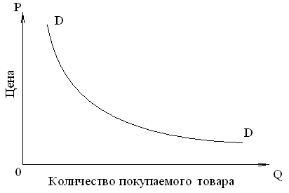
Рисунок 6.2 – График спроса

Кривую DD называют кривой спроса (от английского demand – спрос).
Если при цене Р₁ величина спроса составляет Q₁, то при снижении цены до Р₂ величина спроса увеличится до Q₂ (рисунок 6.3).
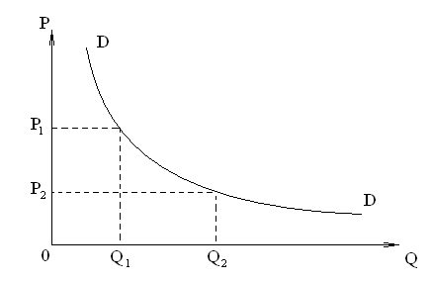
Рисунок 6.3 – Зависимость объема спроса от цены товара

Суть закона спроса – снижение цены товара ведет к повышению объема спроса. И наоборот – повышение цены товара ведет к уменьшению объема спроса.
Изменение потребностей, числа покупателей на рынке, денежных доходов, цен на взаимозаменяемые товары, моды вызывает изменение рыночного спроса. Увеличение спроса смещает кривую спроса вправо, например, от D₁ к D₂. Уменьшение спроса смещает кривую спроса влево, например, от D₁ к D₃ (рисунок 6.4).
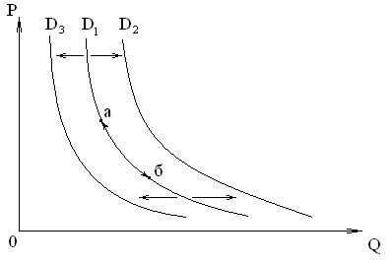
Рисунок 6.4 – График изменения спроса

Так, в зимние месяцы возрастает спрос на теплую одежду, лыжи, коньки. В этом случае произойдет сдвиг кривой в новое положение – от D₁ к D₂.
Под влиянием изменения цены товара изменяется величина спроса на данный товар, что ведет к перемещению от одной точки к другой на постоянной кривой спроса, на графике от а к б и от б к а (рисунок 6.4). При снижении цены возрастает величина спроса, при повышении цены снижается величина спроса, но сам спрос как выражение потребности в данном товаре остается неизменным (на рисунок 6.4 он изображен кривой D₁).
Предложение – это совокупность товаров (услуг), представленных к продаже на рынок по ценам, удовлетворяющим товаропроизводителей.
Аналогично объему спроса, объемом предложения называют максимальное количество какого-либо товара, которое согласен предложить продавец или группа продавцов на рынке в единицу времени при определенных условиях. К числу этих условий относятся цены данного и других товаров, характер технологии, наличие и размер налогов и дотаций, природно-климатические условия.
Функцией предложения называют зависимость объема предложения от определяющих его факторов: от цены данного товара Р и цен других товаров (Р_{а}, Р_{б}…); от характера применяемой технологии; налогов и дотаций; природно-климатических условий.
В общем виде функция предложения имеет вид:
Q_{S} = f (P, P_{a}, P_{b},…, K, C, Z),
где Q_{S} – объем предложения данного товара в единицу времени;
P, P_{a}, P_{b} – цены данного и других товаров;
K – характер применяемой технологии;
C – налоги и дотации;
Z – природно-климатические условия.
Одноименные товары на рынок могут предлагать многие товаропроизводители-продавцы, и каждый из них будет стремиться получить на рынке самую высокую цену. Но чем выше будет цена, тем активнее они будут увеличивать предложение товара.
Графически данная зависимость изображена на рисунок 6.5 (вертикальная ось обозначает движение цены Р, горизонтальная ось служит для обозначения количества товара Q, доставленного на рынок).
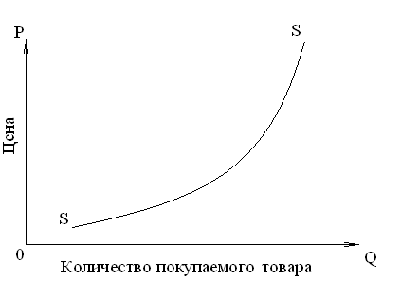
Рисунок 6.5 – График предложения

Кривую SS называют кривой предложения (от англ. supply – предложение).
Если при цене Р₁ величина предложения составляет Q₁, то при повышении цены до Р₂ величина предложения увеличится до Q₂ (рисунок 6.6).
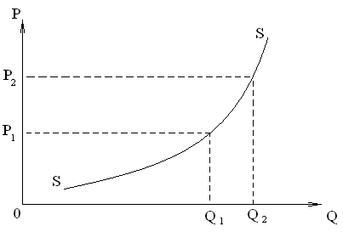
Рисунок 6.6 – Зависимость величины предложения от цены
Выявляется, что с повышением цены возрастает и величина предло-жения; со снижением цены сокращается и величина предложения. Эта специфическая связь называется законом предложения.
Совершенствование технологии производства, изменение цен на ресурсы и на взаимозаменяемые товары, числа продавцов на рынке, налогов на предпринимателей, предприятия вызывает изменение предложения.
Увеличение предложения смещает кривую предложения вправо, например, от S₁ к S₂. Уменьшение предложения смещает кривую предложения влево, например от S₁ к S₃ (рисунок 6.7).
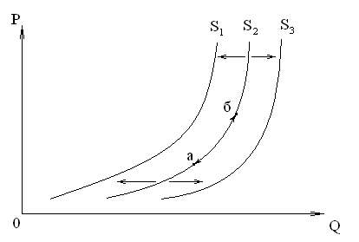
Рисунок 6.7 – График изменения предложения

Под влиянием изменения цены товара изменяется величина предложения на неизменной кривой предложения данного товара, на графике – от а к б и от б к а (рисунок 6.7).
Эластичность спроса и предложения. Спрос и предложение испытывают на себе влияние многочисленных факторов и по-разному реагируют на них. Степень изменения спроса и предложения под воздействием того или иного фактора характеризует их эластичность.
Например, с ростом цен спрос на тот или иной товар сокращается, но степень такого сокращения будет в разных пределах для каждого конкретного товара. Повышение цены на некоторые из них не обнаруживает существенного изменения в количестве их продаж. Это относится к спросу на товары первой необходимости, услуги, входящие в традиционную структуру потребления (продовольствие, транспортные услуги и т. п.). Спрос в данном случае оказывается негибким, неэластичным. Эластичность спроса – это понятие, характеризующее степень реакции покупаемого количества товара на колебание его рыночной цены.
Степень эластичности спроса измеряют при помощи коэффициента Е_{d} (elasticity coefficient):
$$E_{d}=$$ | процентное изменение количества спрашиваемого товара
$$E_{d}=$$ | процентное изменение цены товара
или $E_{d}=\frac{Δ \text{\%} Q_{d}↑}{Δ \text{\%} P↓}$ .
Когда процентное снижение цены вызывает такое процентное увеличение количества продаж товара, что общая выручка (произведение цены на количество товара) возрастает – имеет место эластичный спрос или эластичность больше единицы. Например: если снижение цены товара на 2 % вызывает рост спроса на 4 %, спрос является эластичным. В данном случае коэффициент эластичности равен $2 \left(\frac{4 \text{\%}}{2 \text{\%}}=2\right)$.
Эластичный спрос можно изобразить графически (рисунок 6.8).
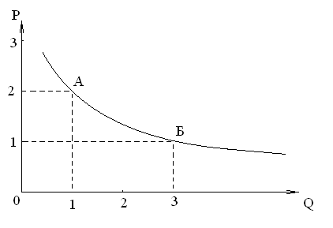
Рисунок 6.8 – График эластичного спроса

Когда процентное снижение цены в точности соответствует процентному росту количества продаж товара, так что общая выручка остается совершенно неизменной – имеет место единичная эластичность спроса, то есть эластичность спроса численно равна единице. Например, когда падение цены на 1 % вызывает рост продаж на 1 %, то Е_{d} = 1. Графически единичную эластичность спроса можно представить следующим образом (рисунок 6.9).
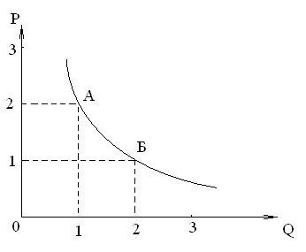
Рисунок 6.9 – График единичной эластичности спроса
Наконец, когда снижение цены вызывает настолько незначительный рост продаж, что общая выручка снижается, имеет место неэластичный спрос, или эластичность спроса меньше единицы, но не меньше нуля. Например, если снижение цены на 3 % дает рост количества спрашиваемой продукции всего на 1 %, спрос неэластичен,
$E =\frac{1 \text{\%}}{3 \text{\%}}=\frac{1}{3}$.
Графически неэластичность спроса представлена на рисунок 6.10.
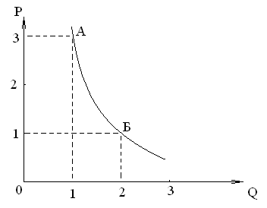
Рисунок 6.10 – График неэластичного спроса

Движение от А к Б на графиках (рисунки 6.8, 6.9, 6.10) показывает, что при снижении цены доход от реализации либо возрастает, либо остается неизменным, либо снижается в зависимости от того, является ли спрос эластичным, слабо эластичным или он неэластичен.
В крайней ситуации, когда самое малое снижение цены побуждает покупателей увеличивать покупки от нуля до предела своих возможностей, мы говорим, что спрос является совершенно эластичным. Кривая совершенно эластичного спроса представляет собой линию, параллельную горизонтальной оси, например D₁ (рисунок 6.11).
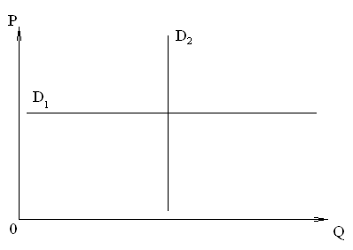
Рисунок 6.11 – График совершенно эластичного
и совершенно неэластичного спроса
И, наоборот, когда говорят о совершенно неэластичном спросе, имеют в виду крайний случай, когда изменение цены не приводит ни к какому изменению количества спрашиваемой продукции. Графически этот случай показывают при помощи линии спроса, параллельной вертикальной оси, например, D₂ (рисунок 6.11).
Эластичность предложения – это понятие, характеризующее относительные изменения между ценой и количеством предлагаемых к реализации товаров.
Коэффициент эластичности предложения рассчитывается следующим образом:
E_{s} = | процентное изменение величины предложения
E_{s} = | процентное изменение цены товара

или $E_{s}=\frac{Δ \text{\%} Q_{s}↑}{Δ \text{\%} P↑}$.
На рисунке 6.12 показаны три линии предложения с разной эластичностью.
0
Р
E_{s} < 1 ₁s
E_{s}= 1
E_{s} > 1 ₁s
Q

Рисунок 6.12 – Графики эластичного, неэластичного
и единичной эластичности предложения

Если Е_{s} < 1, то предложение неэластично, при Е_{s} = 1 – наблюдается единичная эластичность предложения, а Е_{s} > 1 означает эластичное предложение.
На практике расчеты на коэффициенты эластичности производятся для разных периодов времени, для отдельных групп населения (молодежь, люди старших возрастов), для определенных регионов, для городских и сельских жителей и т. п. Это позволяет прогнозировать динамику спроса и предложения при данном изменении уровня розничных цен, стимулировать при необходимости спрос, обеспечить равновесие между спросом и предложением, предвидеть последствия проводимой налоговой политики и т. д.
Равновесие объемов спроса и предложения. Для каждого товара существуют свои кривые спроса и предложения. Именно поэтому принято считать, что существуют рынки каждого отдельного товара: рынок автомобилей, рынок компьютеров, рынок жилья и т. д.
На каждом рынке существует множество товаропроизводителей (продавцов) и потребителей (покупателей). Одни хотят продать свои товары подороже, другие – купить товар подешевле и удовлетворить свои потребности. Взаимодействие рыночного спроса и рыночного предложения изменяет рыночную цену до того момента, когда величина спроса и величина предложения совпадут. Данная ситуация определяет рыночное равновесие и установление равновесной цены.
Если совместить кривые спроса (D) и предложения (S) на одном графике (рисунок 6.13), то точка пересечения кривых (Е) показывает, что здесь спрос равен предложению и ее координатами являются: равновесная цена Р_{Е} и равновесное количество товара Q_{E}.
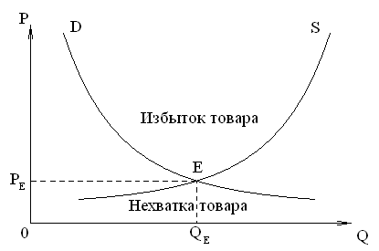
Рисунок 6.13 – График рыночного равновесия

Анализируя график, можно отметить, что высокие цены на товар вызывают избыток предложения, а низкие цены могут привести к нехватке товара на рынке, так как у товаропроизводителей снижаются стимулы к наращиванию выпуска продукции. Следует отметить, что равновесие никогда не бывает статичным (в течение длительного времени), оно постоянно меняется под влиянием изменения как спроса, так и предложения. Изменяются цены, предпочтения покупателей, совершенствуются технологии, появляются новые товары, что дает импульсы к изменению экономического поведения предпринимателей, товаропроизводителей.
Возможны ситуации, в которых линии спроса и предложения не имеют общих точек. В таком случае рыночная экономика выходит из состояния равновесия, а эффективность ее резко снижается.

6.4 Экономический эффект участия в рыночных отношениях для товаропроизводителя и покупателя
Участие в рыночных отношениях выгодно товаропроизводителям (продавцам) и покупателям, потребителям товаров. Эту ситуацию можно проанализировать на графике (рисунок 6.14).
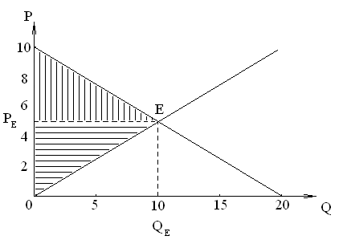
S
D
P
Рисунок 6.14 − Излишек покупателя и продавца на рынке

Анализируя график, можно заметить, что по высокой цене на рынке покупатель приобретает мало товаров. По мере снижения цен приобретается больше товаров. Когда цена на товар понижается до уровня равновесной цены Р_{Е}, покупатель приобретает максимальное количество товаров по этой цене и его экономический выигрыш (излишек покупателя) равен площади треугольника, заключенного между кривой спроса и рыночной ценой (∆РЕР_{Е}).
Товаропроизводитель же при низких ценах на рынке производит и продает мало товаров, так как получает небольшую выручку. Если же рыночная цена поднимается до уровня равновесной цены (Р_{Е}), товаропроизводитель заинтересован больше производить и продавать товаров. Его выигрыш (излишек продавца) равен площади треугольника, ограниченного кривой предложения и рыночной ценой (∆ОР_{Е}Е).
Суммарный выигрыш товаропроизводителя и покупателя на рынке равен площади треугольника, ограниченного кривыми спроса и предложения, а также вертикальной осью (∆ОРЕ) влево от точки пересечения.

6.5 Понятие полезности и предельной полезности.
Закон убывающей предельной полезности.
Правило максимизации полезности
Покупатель приобретает товар для того, чтобы воспользоваться его полезностью и удовлетворить свои потребности. Полезность – это способность товара удовлетворять потребности людей.
По мере роста потребления товара совокупная полезность от его потребления увеличивается, но все более медленными темпами, ибо потребность постепенно удовлетворяется, «насыщается». Так, если для голодного человека первая порция еды будет иметь наибольшую полезность, то по мере утоления голода каждая последующая порция еды будет иметь все меньшую полезность.
Для более точного описания процесса убывания полезности используется понятие предельной полезности (англ. marginal utility), то есть добавочной полезности, извлекаемой потребителем из одной дополнительной единицы конкретной продукции. Падение предельной полезности по мере приобретения потребителем дополнительных единиц определенного товара известно под названием закона убывающей предельной полезности. Разумно представить, что предельная полезность снижается при постоянном росте потребления какого-либо товара (услуги). Падение предельной полезности объясняется уменьшением субъективной полезности единицы товара по мере количественного роста уже потребленных его единиц.
Закон убывающей предельной полезности можно представить для наглядности с помощью данных таблицы 6.2.
Таблица 6.2 – Закон убывающей предельной полезности
Единица продукции (порции мороженого) | Предельная  полезность (ютили) | Совокупная полезность (ютили)
Первая | 10 | 10
Вторая | 6 | 16
Третья | 2 | 18
Четвертая | 0 | 18
Пятая | -5 | 13

Полезность – понятие субъективное и не поддается точному количественному измерению. Однако, если принять степень удовлетворения потребности в таких единицах, как ютили (англ. utility – полезность), то можно заметить по данным таблицы 6.2, что каждая следующая единица приобретаемого потребителем товара (порция мороженого) обладает все меньшей полезностью по сравнению с предыдущей, по мере того, как потребность потребителя в этом товаре приближается к насыщению. Совокупную полезность любого количества товаров можно определить путем суммирования показателей предельной полезности, как показано в таблице 6.2. Третья единица товара имеет предельную полезность в 2 ютиля; три единицы товара обладают совокупной полезностью, равной 18 ютилям (10 + 6 + 2). Заметим, что предельная полезность четвертой единицы товара становится нулевой, а пятой – отрицательной [2].
Если каждая последующая единица продукта обладает все меньшей и меньшей предельной или добавочной полезностью, то потребитель станет покупать дополнительные единицы продукта лишь при условии понижения их цены. Если взглянуть на ситуацию со стороны продавца, то убывающая предельная полезность заставляет производителя понижать цену, для того чтобы побудить покупателя к приобретению большего количества продукции. Кроме того, товаропроизводитель-продавец должен выпускать и предлагать покупателю новые товары, удовлетворяющие растущие потребности.
В основе динамики конкретного спроса лежит «убывающая», то есть снижающаяся по мере насыщения потребностей полезность данного товара. Отсюда возможно ввести понятие выгода «потребителя» – выигранная им разница между ценой полной (начальной) и ценой предельной (конечной) полезности товара. Товаропроизводитель, выступая в роли продавца, стремится максимально продлить период реализации товара по цене его «полной полезности», тогда как потребитель (покупатель) стремится создать ситуацию приобретения товара по цене его «предельной полезности».
Потребитель должен идти на компромиссы и выбирать между альтернативными товарами, чтобы при ограниченности денежных средств получить в свое распоряжение наиболее удовлетворительный, с его точки зрения, набор товаров и услуг.
Механизм действия закона убывающей предельной полезности заключается в следующем. Если хотя бы один из товаров в сравнении с другими имеет повышенную предельную полезность, то происходит отвлечение к нему денег от других товаров, то есть его стараются покупать. Затем по отношению к этому товару начинает действовать закон убывающей предельной полезности, что выравнивает последнюю (в расчете на денежную единицу) до общего уровня. Проще говоря, рубль, затраченный, например, на конфеты, должен доставлять ту же полезность, что и рубль, затраченный на книги или апельсины.
Это условие потребительского равновесия алгебраически может быть выражено следующим образом:
МИ продукта А | = | МИ продукта B | = | … | = | МИ продукта N  ,
цена продукта А | = | цена продукта B | = | … | = | цена продукта N
где МИ − предельная полезность продуктов А, В, …, N.
Субъективная оценка предельной полезности осуществляется через равновесие, которое представляет предельные полезности всех продуктов, покупаемых на одну денежную единицу.
Ценность теории предельной полезности (К. Менгер, Ф. Визер, Е. БемБаверк (Австрия), У. Джевонсон, А. Маршалл (Англия), Дж. Кларк (США), К. Виксель (Швеция)) заключается в том, что в ней учитывается роль субъективно-психологического фактора в экономических процессах. Экономика поворачивается лицом к человеку как потребителю.

6.6 Закон убывающей отдачи
Этот закон утверждает, что, начиная с определенного момента, последовательное присоединение единиц переменного ресурса (например, труда) к неизменному, фиксированному ресурсу (например, капиталу или земле) дает уменьшающийся добавочный, или предельный, продукт в расчете на каждую последующую единицу переменного ресурса.
Представим, что фермер имеет фиксированное количество земли – 40 га, на которой выращивает картофель. Если почва будет обработана 1 раз, урожай с его полей составит, например, 200 ц с 1 га. Вторая обработка почвы может увеличить урожай до 250 ц с 1 га, третья – до 265, а четвертая, скажем, до 270.
Дальнейшая же обработка почвы принесет лишь очень малую или даже нулевую прибавку к урожаю. Последующая обработка вносит все меньший и меньший вклад в продуктивность земли.
Если бы дело обстояло иначе, потребности республики в картофеле могли бы быть удовлетворены путем интенсивной обработки одного только этого, сорокагектарного участка земли. Очевидно, здесь проявляется закон убывающей отдачи.
Закон убывающей отдачи применим также и к другим отраслям. Представим, что небольшая столярная мастерская (6–7 рабочих) изготавливает кухонную мебель. В мастерской имеется определенное количество оборудования – токарных, фрезерных и строгальных станков, пил и т. д. Рабочие последовательно выполняют целый ряд различных трудовых операций, начиная от заготовки деталей и кончая сборкой из них готовых изделий. Не исключено, что машины значительную часть времени стоят без дела.
По мере увеличения количества рабочих в этой мастерской до 9–10 человек, добавочный, или предельный, продукт, производимый каждым следующим рабочим, будет иметь тенденцию к росту вследствие увеличения эффективности производства. Оборудование при этом использовалось бы более полно, а рабочие могли бы специализироваться на выполнении отдельных операций.
Дальнейшее увеличение количества рабочих создает проблему их избытка. Теперь рабочим придется стоять в очереди, чтобы воспользоваться тем или иным станком, то есть рабочие будут терять рабочее время. Общий объем производства начнет расти замедляющимися темпами, так как при неизменных производственных мощностях на каждого рабочего будет приходиться тем меньшее количество оборудования, чем больше будет нанято рабочих. Добавочный, или предельный, продукт дополнительных рабочих будет сокращаться по мере все более интенсивного укомплектования столярной мастерской персоналом.
В конечном счете продолжающееся увеличение количества рабочих в мастерской привело бы к заполнению ими всего свободного пространства и к остановке процесса производства в целях безопасности рабочих.
Таким образом, если количество рабочих, обслуживающих данное оборудование, будет увеличиваться, то рост объема производства будет происходить все медленнее, по мере того, как больше рабочих будет привлекаться к производству. Здесь проявляется действие закона убывающей отдачи.
Изобразим закон убывающей отдачи графически (рисунок 6.15).
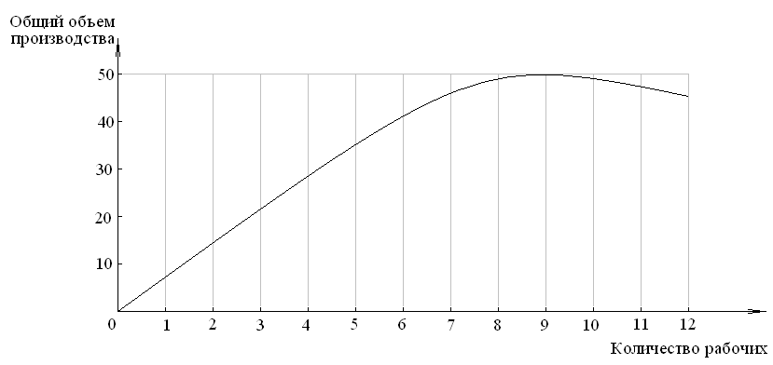

Рисунок 6.15 − График закона убывающей отдачи

Кривая общего объема производства проходит три фазы:
– сначала она поднимается вверх ускоряющимся темпом;
– затем темп ее возвышения замедляется;
– наконец, он достигает максимальной точки и начинает снижаться.
С законом убывающей отдачи вынужден считаться каждый товаропроизводитель. Для достижения максимальной отдачи своего производства, ему нужно определить оптимальный объем выпуска продукции, номенклатуру выпускаемой продукции, обеспечить рациональное использование ресурсов.

6.7 Закон конкуренции и рынок
Рынок без конкуренции не существует. Конкуренция – это экономическая состязательность, соперничество обособленных товаропроизводителей, форма выражения противоречий, связанных со столкновением интересов и противостоянием друг другу на рынке во время продажи товаров или оказания услуг одним и тем же потребителям (покупателям).
Сущность закона конкуренции – это постоянное соперничество, состязательность хозяйственно самостоятельных товаропроизводителей, работающих на общий рынок, за потребителя их продукции, а в конечном счете – за деньги покупателей, следствием чего является изменение конъюнктуры рынка.
В конкуренции используются экономические (ценовые) и внеэкономические (неценовые) методы.
К экономическим методам конкуренции относятся: дифференциация цен и качества товаров, снижение издержек производства.
К внеэкономическим методам конкуренции относятся: применение оттенков качества при реализации продукции (например, в Германии несколько тысяч сортов пива, а в США – четыре тысячи видов консервированной кукурузы); продажа товаров в рассрочку; продление товаропроизводителем сроков гарантийного обслуживания своей продукции; производство товаров-заменителей (например, синтетических тканей вместо натуральных); реклама.
В Беларуси поддерживается конкурентный режим хозяйствования в целях развития состязательности хозяйствующих субъектов, проявления их инициативы, обновления производства на новой технической основе, наполнения рынка разнообразными товарами (услугами). Принят и реализуется Закон «О противодействии монополистической деятельности и развитии конкуренции».

